DITA NDËRKOMBËTARE E AKREDITIMIT

AKREDITIMI

Qëndrueshmëria në Rritjen Ekonomike dhe Mjedisi

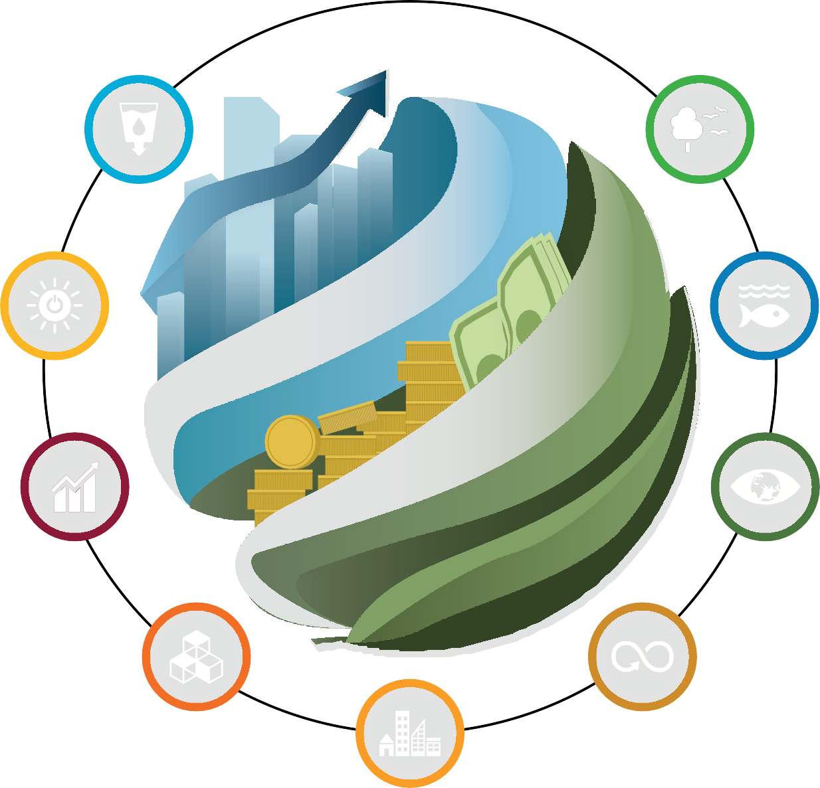
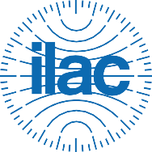
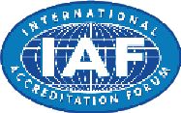

#WAD2022

2 Broshura DNA 2022

Ekonomia globale mbështetet shumë në burimet natyrore të siguruara nga ekosistemet e shëndetshme, dhe ne ende vazhdojmë që këto ekosisteme t’i vëmë nën presion të madh dhe që burimet t’i konsumojmë në një shkallë alarmante. Perspektiva e Burimeve Globale e Kombeve të Bashkuara (OKB) për Mjedisin 2019 gjeti se shfrytëzimi dhe përpunimi i burimeve ishte shkaku i 90% i humbjes së biodiversitetit dhe ujit dhe që kjo kontribuoi në afërsisht 50% të emetimit total të gazrave serrë (GHG). Për një rritje afatgjatë ekonomike është thelbësore një zhvendosje e konsiderueshme drejt formave më të qëndrueshme të prodhimit që janë të orientuara në shpenzim me intenzitet më të ulët të burimeve dhe që janë më të fokusuara në zbutjen e klimës dhe mënjanimin e karbonit krahas politikave të mbrojtjes së biodiversitetit.

“Rritja ekonomike e cila vjen në dëm të planetit tonë është thjesht e paqëndrueshme. Është sfidë e jona që brenda mundësive të plotësojmë nevojat e të gjithë njerëzve të planetit tonë. Realizimi i këtij vizioni ambicioz, por edhe kritik, i bënë thirrje qeverive, bizneseve, shoqërisë civile dhe njerëzve për të riformësuar atë që ne kuptojmë me progres dhe inovacion në mënyrë që të ndryshojmë zgjedhjet, stilin e jetës dhe sjelljen e njerëzve.”
— Joyce Msuya, u.d. i Drejtorit Ekzekutiv, Programi i Kombeve të Bashkuara për Mjedisin.





Akreditimi, krahas mjeteve të tjera të infrastrukturës cilësore, përfshirë metrologjinë, standardizimin, vlerësimin e konformitetit dhe mbikëqyrjen e tregut, mund të mbështesë këtë ndryshim. Shërbimet e vlerësimit të konformitetit nga palët e treta (testimi, inspektimi, certifikimi, vërtetimi dhe verifikimi) sigurojnë pajtueshmërinë e produkteve, shërbimeve dhe sistemeve me kërkesat e specifikuara ose të pretenduara. Akreditimi i një organi të vlerësimit të konformitetit (CAB) ofron siguri se rezultatet e tij janë të besueshme dhe të qëndrueshme. Duke verifikuar përputhshmërinë me standardet, akreditimi mbron konsumatorët dhe heq barrierat teknike dhe
ekonomike per tregtinë duke ofruar mundësi që produktet dhe shërbimet të bëhen globale.
Nënshkruesit e Marrëveshjes Shumëpalëshe të Njohjes (MLA) të IAF-së (Forumi Ndërkombëtar i Akreditimi) dhe të Marrëveshjes së Njohjes së Ndërsjelltë (MRA) të ILAC-ut (Korporata Ndërkombëtare e Laboratorëve të Akredituar) njohin akreditimin e njëri-tjetrit si ekuivalente me qëllimin

“I akredituar një herë, i pranuar kudo”. Nën ombrellën e ILAC MRA dhe IAF MLA, akreditimi dhe shërbimet e akredituara të vlerësimit të konformitetit ofrojnë një kontribut kyç në zbatimin e politikave dhe veprimeve që synojnë mbrojtjen e planetit.
Vlerësimi i akredituar i konformitetit mund të mbështesë mbrojtjen e mjedisit duke konfirmuar se nivelet e CO² janë në përputhje me kufijtë e specifikuar; që emetimet nga industritë janë brenda nivelit të pranueshëm; dhe se gjurmueshmëria e ushqimit organik është e qartë. Laboratorët e akredituar nga Qendra Polake për Akreditim (PCA) testojnë mostrat e dheut dhe tokës për ndotësit, duke ndihmuar në marrjen e vendimeve për përdorimin e tokës, rigjenerimin dhe riparimin e dheut, dhe Komiteti Organizativ i Pekinit për Lojërat Olimpike Dimërore 2022, i cili angazhohet për neutralitetin e karbonit, ka përdorur një sistem të menaxhimit të qëndrueshëm të certifikuar nga një organ certifikues i akredituar nga Shërbimi Kombëtar i Akreditimit të Kinës (CNAS).




Broshura DNA 2022 3

AKREDITIMI: RRUGA PËR TË MBROJTUR MJEDISIN DUKE SIGURUAR PAJTUESHMËRINË ME STANDARDET
Një nga kërcënimet kryesore me të cilat përballet planeti sot është humbja e biodiversitetit, me shumicën e shkencëtarëve që bien dakord se speciet po zhduken shumë herë më shpejt se sa shkalla natyrore e zhdukjes. Programi i Kombeve të Bashkuara për Mjedisin rendit katër shkaqet kryesore të humbjes së biodiversitetit: ndotja, humbja e habitatit, ndryshimi i klimës dhe mbishfrytëzimi i burimeve.

Përdorimi i standardeve mund t’i ndihmojë organizatat që të miratojnë praktika më miqësore me mjedisin, me vlerësim të akredituar të konformitetit që ofron siguri se organizatat po realizojnë kërkesat dhe po përmbushin pretendimet. Globalisht, pronarët e skemave kanë zhvilluar skema të ndryshme të vlerësimit të konformitetit kundrejt të cilave organet e akreditimit japin akreditim për të siguruar përputhjen me parametrat që lidhen me mjedisin. Rregullatorët brenda një ekonomie gjithashtu zhvillojnë skema të ngjashme. Organet e akreditimit, rregullatorët, pronarët e tjerë të skemave dhe organet e vlerësimit të konformitetit së bashku kontribuojnë në këtë ekosistem të qëndrushmërisë.
Ndotja e ajrit, ujit dhe tokës ka ndikime të dukshme negative si në mjedis ashtu edhe në shëndetin e njeriut. Ndotja mund të ketë një gamë të gjerë efektesh mjedisore, duke përfshirë acidifikimin e ujit dhe tokës, dëmtimin e të korrave, ndryshimet klimatike, reduktimin e fotosintezës, grumbullimin e toksicitetit në zinxhirin ushqimor, lulëzimin e dëmshëm të algave, feminizimin e peshqve, humbjen e specieve dhe shumë të tjera.
Sistemet mjedisore të menaxhimit ISO 45001— Kërkesat me udhëzues për përdorim kërkojnë që një organizatë të marrë parasysh të gjitha çështjet mjedisore të rëndësishme për operacionet, përfshirë ndotjen, zbutjen dhe përshtatjen e ndryshimeve klimatike, si dhe efikasitetin e përdorimin të burimeve. Përdorimi i një sistemi mjedisor të menaxhimit mund të ndihmojë organizatat të përmirësojnë performancën e tyre mjedisore, të arrijnë pajtueshmërinë me rregulloret dhe të zvogëlojnë kostot përmes rezultateve të tilla si përdorimi i reduktuar i ujit dhe energjisë.
Qeveria holandeze, për të zbutur ndikimin e bujqësisë holandeze në mjedis, ka lancuar një skemë vullnetare të certifikimit të cilësisë së etiketimit të quajtur Në rrugën drejt PlanetProof në vitin 2018. Skema është projektuar për produktet ushqimore dhe florikulturën si për tregtinë e brendshme ashtu edhe për atë ndërkombëtare. Produktet me etiketë duhet të plotësojnë më shumë se 100 kërkesa në fushën e energjisë dhe klimës, prodhimit të bimëve, tokës, plehërimit, mirëqenies dhe shëndetit të kafshëve, peizazhit dhe biodiversitetit, mbeturinave dhe përdorimit të materialeve dhe ujit.



4 Broshura DNA 2022

Kjo etiketë me rritje të shpejtë të qëndrueshmërise pati një rritje nga rreth 300 fermerë, kopshtarë dhe biznese të tjera që ishin certifikuar në vitin 2017 në më shumë se 2,800 biznese që marrin pjesë në program në vitin 2021. Me konsumatorët që bëhen gjithnjë e më të vetëdijshëm për çështjet mjedisore, qëndrueshmëria e një produkti mund të jetë një faktor i rëndësishëm diferencues, me produktet më të qëndrueshme që krijojnë një avantazh konkurrues. Rruga drejt PlanetProof siguron furnitorët dhe klientët se fermeri, kopshtari ose biznesi po punon në mënyrë të qëndrueshme, duke bërë që bizneset dhe ekonomia kombëtare të përfitojnë.
Më shumë se 1.6 miliardë njerëz për jetesën e tyre varen nga pyjet, megjithatë gjatë periudhës 2015-2020, çdo vit nga 10 milionë hektarëve me pyje në mbarë botën iu ndërrua destinimi për shfrytëzime të tjera. Malajzia po lufton shpyllëzimin në industrinë e vajit të palmës përmes Skemës së Certifikimit të Qëndrueshëm të Vajit të Palmës së Malajzisë (MSPO), në pronësi të Këshillit të Çertifikimit të Vajit të Palmës në Malajzi. Skema MSPO është një skemë kombëtare malajziane e bazuar në legjislacionin vendas dhe konventat e ratifikuara ndërkombëtare. Për të siguruar zbatimin efektiv të përpjekjeve për qëndrueshmëri në nivel nacional, skema MSPO u bë e detyrueshme nga viti 2020 dhe funksionon në kuadër të programit të akreditimit të Departamentit të Standardeve të Malajzisë. Përveç trajtimit të shpyllëzimit, skema MSPO ndihmon ekonominë e Malajzisë duke u angazhuar për të siguruar konsumatorët se vaji i palmës është prodhuar në një mënyrë të përgjegjshme shoqërore dhe mjedisore.

Kriza klimatike është një nga çështjet më urgjente me të cilat përballet njerëzimi sot. Në Japoni, matja e gazit të shkarkuar nga inceneratorët e plehrave, duke përfshirë monoksidin e karbonit dhe koncentrimet e oksigjenit, monitorohet rreptësisht nga analizuesit e gazit. Sipas Aktit të Matjes dhe manualit të Ministrisë së Mjedisit, analizuesit e gazit kanë nevojë për kalibrim periodik duke përdorur gazra standarde të certifikuara për të siguruar gjurmueshmërinë metrologjike. Gazrat standarde ofrohen nga prodhues të akredituar të materialeve referente nën "Sistemin e Shërbimit të Kalibrimit të Japonisë", (JCSS). Meqenëse këto gazra janë të gjurmueshme sipas standardit kombëtar të matjes, atëherë mund të nxirren rezultate matëse shumë të besueshme. Laboratorët e akredituar, të furnizuar me gazrat standarde JCSS, kontribuojnë në rezultate të besueshme të matjeve dhe ndihmojnë në menaxhimin e atmosferës për ndryshimet klimatike (SDG13).
Sfidat me të cilat përballet mjedisi dhe si rrjedhojë edhe ekonomia botërore janë të shumta. Megjithatë, standardet dhe vlerësimi i akredituar i konformitetit mund të ndihmojnë në reduktimin e ndikimit njerëzor në mjedis ndërsa ne përpiqemi drejt arritjes së Objektivave të Zhvillimit të Qëndrueshëm.
Në një anketë të nënshkruesve të IAF MLA dhe ILAC MRA, të anketuarit treguan se në vitin 2021 kishin akredituar numrin e mëposhtëm të OVK-ve* (Conformity Assessment Bodies) që punojnë në ose ofrojnë shërbime për sektorët e mjedisit / qëndrueshmërisë, nën fushëveprimet përkatëse të IAF MLA dhe ILAC MRA.

ISO/IEC 17021-1 (EMS)
~1,521

ISO 14065
~ 308

ISO/IEC 17043
~ 462

ISO/IEC 17029
~ 5
ISO/IEC 17021-1 (EnMS)
~ 440

ISO 17034
~ 137

ISO/IEC 17065
~ 1,974

ISO/IEC 17025
~ 50,507

ISO/IEC 17020
~ 7,152

* Ju lutem vini re se shifrat janë vetëm të përafërta.

Broshura DNA 2022 5

AKREDITIMI DHE QËNDRUESHMËRIA MJEDISORE
Një shumëllojshmëri standardesh e skemash mund të ndihmojnë në orientimin e bizneseve, industrisë dhe rregullatorëve drejtë zbatimit të politikave miqësore me mjedisin. Vlerësimi i akredituar i konformitetit me këto standarde ofron siguri se ato po zbatohen me në mënyrë kompetente dhe të vazhdueshme.

Laboratorët e akredituar që përdorin ISO 17025, të përfshirë në aktivitetet e testimit dhe kalibrimit ndihmojnë në matjen e ndotjes duke analizuar cilësinë e ujit, ajrit dhe tokës, nivelet e zhurmës dhe mbeturinat, dhe ndihmojnë në reduktimin e emetimeve duke analizuar efiçencën e energjisë.

TESTIMI DHE KALIBRIMI

Akreditimi sipas ISO/IEC 17029 mbështet standarde të tilla si ISO 14064-1 dhe 14064-2 (GHG), ISO 14067 (gjurmë karboni të produkteveve), ISO 14046 (gjurmë uji) dhe skemat private si VERRA dhe CORSIA.
Aktivitetet e akredituara të certifikimit luajnë një rol jetik në mbështetjen e praktikave të qëndrueshme dhe mjedisit. Këtu perfshihen:
- Certifikimi i sistemit të menaxhimit sipas ISO/IEC 17021-1, si: ISO 14001 (EMS), ISO 50001 (EnMS), ISO 46001 (WEMS), Menaxhimi i Pyjeve PEFC.
- Certifikimi i produktit sipas skemave ISO/IEC 17065 si: GOTS, Shkëmbim tekstili, skema organike, GLOBALG.A.P., Shoku i Detit, Zinxhiri i Kujdestarisë PEFC, Standardi i besimit të karbonit, eko-etiketimi dhe standardet e ndërtesave të gjelbra.
- Certifikimi i personave që përdorin ISO/IEC 17024 si: profesionistët e mjedisit, individët e përfshirë në etiketimin ekologjik dhe auditorët e energjisë.

VALIDIMI DHE VERIFIKIMI
CERTIFIKIMI

Akreditimi sipas ISO/IEC 17043 siguron kompetencën e ofruesve të testimit të aftësisë (PT) të përfshirë në krijimin dhe drejtimin e programeve të PT në disiplina tqë kanë lidhje me mjedisin, siç është uji dhe toka.

OFRUESIT E TESTIMIT TË AFTËSISË
Akreditimi sipas ISO 17034 konfirmon kompetencën e prodhuesve të materialit referues (RM) të përfshirë në prodhimin e RM të përdorur në testime dhe inspektime për monitorimin e parametrave që lidhen me mjedisin.

PRODHUESIT E MATERIALIT REFERUES


Akreditimi siguron besim në objektet biobanking që ruajnë mostra biologjike si njerëzit, kafshët, mikroorganizmat, bimët dhe kërpudhat përmes zbatimit të ISO 20387.

BIOBANKIMI

Organet e inspektimit janë të akredituara duke përdorur ISO/IEC 17020 për aktivitete të tilla si cilësia e ajrit të ambientit dhe inspektimet e emetimeve të automjeteve për të monitoruar sigurinë dhe mbështetjen e mjedisit.

INSPEKTIMI
6 Broshura DNA 2022

AKREDITIMI KONTRIBUON NË LUFTËN KUNDËR NDRYSHIMEVE KLIMATIKE

Ndryshimet klimatike përbëjnë një kërcënim si për mjedisin ashtu edhe për ekonominë botërore. Temperaturat më të ngrohta, rritja e nivelit të detit dhe ndryshimet ekstreme të motit mund të dëmtojnë infrastrukturën, të ndikojnë në shëndetin e njerëzve dhe të ndikojnë negativisht në industrinë e bujqësisë dhe peshkimit. Prosperiteti afatgjatë ekonomik kërkon përshtatjen dhe zbutjen e ndryshimeve klimatike, të cilat varen nga transformimi i aktiviteteve ekonomike për t'u bërë "miqësore ndaj klimës" ose "neutrale ndaj karbonit". Përdorimi i testeve të akredituara, matjeve dhe shërbimeve të verifikimit dhe validimit fuqizojnë reagimin global ndaj kërcënimit të ndryshimeve klimatike duke luajtur një rol qendror në programet e efiçencës së energjisë, gjenerimin e energjisë nga burimet e ripërtërishme dhe politikat publike si çmimi i karbonit, financimi për projektet e zhvillimit me karbon të ulët, dhe nga nxitja e promovimit të zgjidhjeve me karbon të ulët dhe skemave të reduktimit të emetimeve të karbonit si ICAO CORSIA.

















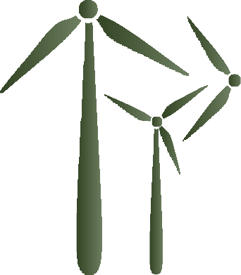


Për të përmbushur objektivat e ndryshimeve klimatike, është e nevojshme që organizatat të kenë procese efektive dhe efikase. Është gjithashtu e rëndësishme që të ketë të dhëna të krahasueshme dhe të verifikueshme për të mbështetur pretendimet në lidhje me emetimet, dhe që këto pretendime të verifikohen në mënyrë të pavarur. Akreditimi mund të sigurojë vërtetimin se CAB-të janë të paanshëm, teknikisht kompetentë dhe në përputhje me standardet përkatëse ndërkombëtare si ISO 14065 Parimet dhe kërkesat e përgjithshme për organet që vërtetojnë dhe verifikojnë informacionin mjedisor, dhe ISO/IEC 17029 Vlerësimi i konformitetit — Parimet dhe kërkesat e përgjithshme për organet e validitimit dhe verifikimit. Një standard tjetër, ISO 50001 Sistemet e menaxhimit të energjisë — Kërkesat me udhëzim për përdorim, luan një rol kyç në sigurimin e parandalimit të degradimit të mjedisit, pasi shumë organizata po zbatojnë sisteme të menaxhimit të energjisë për të reduktuar konsumin e energjisë së tyre, për të rritur efikasitetin e energjisë dhe për të optimizuar përdorimin e përgjithshëm të energjisë.
Këto masa sjellin përfitime dhe përmirësim të performancës mjedisore.
Përdorimi më i mirë i burimeve të energjisë së ripërtërishme është gjithashtu një hap vendimtar në reduktimin e emetimeve të përgjithshme dhe arritjen e objektivave neto zero. Shërbimet e akredituara të vlerësimit të konformitetit mund të luajnë një rol të rëndësishëm në energjinë e gjelbër, për shembull në certifikimin e impianteve për gjenerimin e energjisë rigjeneruese, inspektimin e termocentraleve solare dhe me erë, si dhe certifikimin e fermave me erë në det të hapur. Laboratorët e akredituar të testimit përgatisin opinione ekspertësh mbi rendimentin e erës ose parashikimet e hijes dhe zhurmës për vendet e turbinave të reja me erë. Kështu, shërbimet e akredituara kontribuojnë në sjelljen e energjisë së gjelbër në treg dhe për të bërë më të sigurt funksionimin e termocentraleve rigjeneruese.

Broshura DNA 2022 7

CORSIA

Skema e mënjanimit dhe reduktimit të Karbonit për Aviacionin Ndërkombëtar (CORSIA) është një skemë e zbatuar globalisht e krijuar nga Organizata Ndërkombëtare e Aviacionit Civil
(ICAO). Sipas raportit të gjashtë të vlerësimit të Panelit Ndërqeveritar të OKB-së për Ndryshimet Klimatike (IPCC), aktivitetet e aviacionit kontribuan me 2.76% të emetimeve totale globale të karbonit në vitin 2019, dhe kjo shifër parashihet të rritet në mënyrë dramatike në të ardhmen. CORSIA u krijua si përgjigje e dy synimeve aspirative të miratuara nga Asambleja e ICAO-s në vitin 2010: përmirësimi i efikasitetit të energjisë me 2% në vit deri në vitin 2050 dhe arritja e rritjes neutrale ndaj karbonit prej vitit 2020 e në vazhdim.
Skema CORSIA synon të adresojë ndikimin që ka aviacioni në ndryshimin e klimës duke kërkuar nga operatorët e avionëve të përmbushin dy detyrime kryesore, të cilat përfshijnë: zbatimin e një sistemi për monitorimin, raportimin dhe verifikimin (MRV) e emetimeve vjetore të CO² nga viti 2019; dhe mënjanimin e emetimeve të tyre të CO² nga viti 2021. Mënjanimi i karbonit do të arrihen duke blerë njësi emetimi të lëshuara nga programet e GHG të miratuara nga ICAO. Operatorët mund të zvogëlojnë gjithashtu nevojën e tyre për të mënjanuar emetimet duke përdorur lëndë djegëse të përshtatshme për CORSIA. Programi CORSIA është në përputhje me Axhendën e Zhvillimit të Qëndrueshëm të OKB-së dhe përmes zbatimit të CORSIA, industria e aviacionit synon të mbështesë veprimin klimatik dhe të shikojë drejt qëndrueshmërisë ekonomike.
Organet e verifikimit të palëve të treta të akredituara sipas ISO 14065 janë thelbësore për raportimin e besueshëm të emetimeve të CO². Për shembull, për zhvillimin dhe promovimin e CORSIA, Organi Meksikan i Akreditimit, EMA, bashkëpunon me Agjencinë Federale të Aviacionit Civil të Ministrisë së Komunikimeve dhe Transportit, Dhomën Kombëtare të Transportit Ajror (CANAERO) dhe Shoqatën Ndërkombëtare të Transportit Ajror (IATA).
Autoriteti i Aviacionit Civil i Kenias (KCAA) në Forumin ICAO CORSIA 2021 ka foluar për sfidat dhe mësimet e nxjerra gjatë zbatimit të skemës CORSIA, me theks të veçantë në bashkëpunim. Shërbimi i Akreditimit të Kenias aktualisht po zhvillon një skemë të bazuar në ISO/IEC 17029 për të ndihmuar organizatat si KCAA në përmbushjen e kërkesave.




Në Spanjë, Drejtoria e Energjisë e Komisionit Kombëtar Spanjoll të Tregjeve dhe Konkurrencës (CNMC) ka bashkëpunuar me Organin Kombëtar të Akreditimit Spanjoll, ENAC, për të krijuar një skemë akreditimi për inspektimin e kushteve të efiçencës energjetike të impianteve të kogjenerimit bazuar në UNE EN-ISO/ Standardi IEC 17020. Kjo skemë kërkon që impiantet e kogjenerimit të dorëzojnë një certifikatë të lëshuar nga një organ inspektues i njohur i pavarur nga palët e treta, i cili konfirmon efiçencën e arritur nga centrali. Pasi të arrihen vlerat minimale të efiçencës së energjisë, impianti merr shpërblim.
Shërbimi i Akreditimit të Mbretërisë së Bashkuar (UKAS) mbështeti zhvillimin e Skemës së Certifikimit të Mikrogjenerimit (MCS) në 2006. UKAS akrediton skemën dhe organet e testimit dhe inspektimit që
ekzaminojnë instalimet e energjisë diellore, të erës dhe të valëve. Akreditimi i MCS ofron garanci për përdoruesit përfundimtarë se produktet e energjisë së rinpërtërishme janë të përshtatshme për qëllimin dhe se instaluesit janë kompetent për t'i instaluar ato. Në mënyrë të ngjashme, verifikimi dhe testimi i pavarur i sistemeve të energjisë së rinovueshme i ndihmon ata të përmbushin potencialin e tyre, ndërkohë që mundëson në të njëjtën kohë teknologjitë inovatore dhe potencialisht më efektive për të arritur në treg.
Prandaj është e qartë: në luftën kundër ndryshimeve klimatike, akreditimi dhe shërbimet e akredituara luajnë role të rëndësishme parësore dhe dytësore – si për industritë, ashtu edhe për masat e politikave për të reduktuar dhe mënjanuar emetimet e karbonit.
8 Broshura DNA 2022

AKREDITIMI NË MBËSHTETJE TË EKONOMISË RRETHORE
Për të reduktuar ndikimin e aktiviteteve ekonomike në mjedis dhe për të mbështetur rritjen ekonomike afatgjatë, vendet në mbarë botën po kalojnë nga një ekonomi lineare në një ekonomi rrethore. Ekonomia rrethore është një model ekonomik ku prodhimi dhe konsumi nuk rrezikojnë mjedisin, pasi fokusohet në riparimin, ripërdorimin, riprodhimin dhe riciklimin, duke reduktuar kështu prodhimin e mbetjeve dhe përdorimin e burimeve.


Përparësitë e ekonomisë rrethore:
- Merr në konsideratë aspektet mjedisore, ekonomike dhe sociale në një cikël jete të qëndrueshëm për produktet.
- Inkurajon modele të reja biznesi dhe shërbime biznesi.
- Redukton emetimet, minimizon konsumin e burimeve natyrore dhe gjenerimin e mbeturinave.
- Redukton kostot e prodhimit, pasi mbeturinat mund të kthehen në procesin e vet të prodhimit dhe/ose të përdoren për të gjeneruar të ardhura nga shitja e tyre si lëndë e parë për procese të tjera prodhimi.
- Ofron përfitime sociale pasi lejon më shumë ndërgjegjësim për ndryshimin e klimës dhe zakonet e konsumit, duke balancuar ekonominë me mjedisin.
- Ripërdorimi i burimeve lokale mund të gjenerojë më pak varësi nga lëndët e para të importuara.
- Përmirëson markën organizative duke qenë se janë përdorur veprime të përgjegjshme për mjedisin për menaxhimin e mbeturinave.
Vlerësimi i akredituar i konformitetit mund të ndihmojë për të siguruar që parimet e ekonomisë rrethore ndiqen dhe zbatohen.
Një rregullore e Bashkimit Evropian për riciklimin e anijeve thotë se verifikuesit e pavarur duhet të akreditohen si organe inspektimi sipas ISO/IEC 17020 Vlerësimi i konformitetit — Kërkesat për funksionimin e llojeve të ndryshme të organeve që kryejnë inspektimin, në mënyrë që të reduktohen ndikimet negative që lidhen me riciklimin e anijeve që valojnë flamurin e shteteve anëtare të Bashkimit. Verifikimi i kryer nga organizatat kompetente i siguron rregullatorit besimin se puna po kryhet në mënyrë efektive.
Qëndrueshmëria, ekonomia dhe akreditimi të gjitha luajnë role të rëndësishme në punën e Agjencisë së Mbrojtjes së Mjedisit të SHBA (EPA). EPA, e themeluar në korrik 1970, synon të mbrojë shëndetin e njeriut dhe mjedisin përmes krijimit të standardeve dhe ligjeve, si dhe programeve që mbështesin efiçencën e energjisë, kujdesin mjedisor, rritjen e qëndrueshme, ajrin dhe cilësinë e ujit dhe parandalimin e ndotjes.
Broshura DNA 2022 9

















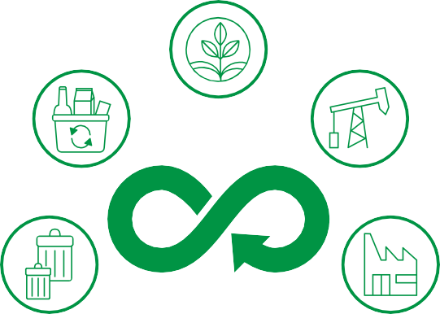
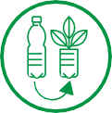
Dy shembuj të programeve EPA që mbështesin qëndrueshmërinë janë:
- WaterSense®, një iniciativë për të kursyer ujin dhe
- EnergyStar®, një iniciativë për
të ruajtur energjinë.
Të dy programet kërkojnë akreditim për të verifikuar kompetencën e organizatave që testojnë dhe certifikojnë produktet e kualifikuara për WaterSense and EnergyStar.
IBM, e cila ka të akredituar certifikimin
sipas ISO 14001, ndërmjet viteve 1995 dhe 2014, ka mbledhur dhe përpunuar më shumë se 2 miliardë funte produkte IT që ishin fund të ciklit të përdorimit të tyre në mbarë botën. Gati 97% e sasisë së përpunuar gjatë vitit 2014 u ripërdor, rishitur ose riciklohej.
Projekti i Cilësisë së Infrastrukturës për Ekonominë Rrethorë - Projekti QI4CE që zbatohet nga Infrastruktura e Cilësisë e Amerikës, Organizata e Shteteve Amerikane dhe Instituti Kombëtar i Metrologjisë së Gjermanisë nga viti 2020-2023 synon forcimin e kompetencave të infrastrukturës cilësore në Amerikën Latine dhe Karaibe në mbështetje të ekonomisë rrethore. Shërbimet e infrastrukturës cilësore janë thelbësore në mbështetjen e kërkimit për materiale, produkte dhe teknologji të reja dhe në përcaktimin e ndikimeve mjedisore të modeleve të prodhimit dhe konsumit. Projekti do të promovojë dhe mbikëqyrë bashkëpunimin dhe krijimin e rrjeteve ndërmjet akterëve të infrastrukturës cilësore dhe ekonomisë rrethore.
Ndërsa interesi për parimet e ekonomisë rrethore rritet, dhe një numër në rritje i konsumatorëve kërkojnë produkte dhe shërbime të shëndosha mjedisore, promovimi i qëndrueshmërisë bëhet gjithnjë e më i vlefshëm për organizatat

Validimi dhe verifikimi i akredituar i një pretendimi etik mund të ofrojë siguri se pretendimi mund të besohet. Në Itali, UNI dhe ACCREDIA kanë publikuar “Prassi
di Riferimento” UNI/PdR 102:2021 - Pretendime etike të përgjegjësisë për zhvillimin e qëndrueshëm – Udhëzimët e aplikimit për UNI ISO/TS 17033:2020, të cilat identifikojnë elementet që një organizatë duhet të marrë
parasysh kur deklaron një
pohim etik të përgjegjësisë
për zhvillimin e qëndrueshëm.
Ekziston një mundësi e madhe
për të investuar në kompanitë që po adoptojnë këto praktika dhe që inovojnë me synimin për të reduktuar ndikimet mjedisore, të njohura si investime me përgjegjësi sociale (SRI).
Në Francë, autoritetet publike inkurajojnë kompanitë të integrojnë kriteret mjedisore, sociale dhe të qeverisjes (ESG) në politikat e tyre dhe që individët të investojnë kursimet e tyre në investime më etike, më të përgjegjshme shoqërore dhe miqësore me mjedisin. Vlerësimi i konformitetit i akredituar nga Cofrac-i ndihmon në mbështetjen e kësaj praktike duke vlerësuar dhe verifikuar pretendimet e bëra nga këto kompani. Më pas, kompanive u jepet një etiketë, e cila u siguron konsumatorëve besimin në Pretendimet ESG të tyre.
Ekonomitë anembanë globit janë bashkuar rreth qëllimeve për të mbrojtur mjedisin. Kombet e Bashkuara, rregullatorët, shoqatat profesionale dhe industritë kanë zhvilluar plane për të arritur këto qëllime. Tani, është e domosdoshme të menaxhohen me përgjegjësi aktivitetet që do të ruajnë mjedisin, do të rrisin ekonominë dhe do të avancojnë mirëqenien njerëzore. Akreditimi i shërbimeve të vlerësimit të konformitetit nga palët e treta mund të ndihmojë në sigurimin e përputhshmërisë së produkteve, shërbimeve dhe sistemeve të nevojshme për të krijuar një sistem të qëndrueshëm që do të sigurojë për miliarda njerëz në mbarë botën duke mbështetur një mjedis të qëndrueshëm dhe të shëndetshëm.

AKREDITIMI: QËNDRUESHMËRIA NË RRITJEN EKONOMIKE DHE MJEDISI

publicsectorassurance.org


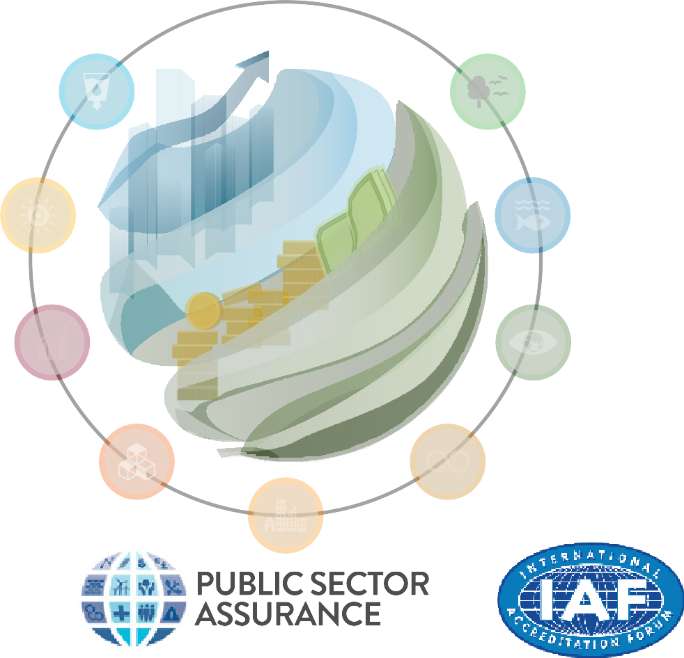
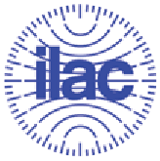


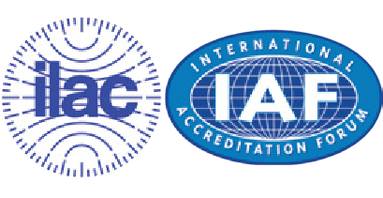
THE ILAC SECRETARIAT
Phone: +612 9736 8374
Email: ilac@nata.com.au Website: www.ilac.org

@ILAC_Official
www.ILAC.org

business-benefits.org

IAFandILAC
THE IAF SECRETARIAT
Phone: +1 (613) 454 8159
Email: iaf@iaf.nu Website: www.iaf.nu

international-accreditation-forum-inc

@IAF_Global
www.IAF.nu

